**GUÍA DE MATEMÁTICA TERCEROS AÑOS**

**SEMANA 7.**

**DEL 11 AL 15 DE ABRIL.**

|  |
| --- |
| Nombre: |
| Curso: Fecha: |
| **OA:** Ordenar y ubicar números naturales hasta 1.000, utilizando recta numérica. |

1. Observa la ***actividad número 2 de la página 25 del cuaderno de ejercicios***, y desarrolla las actividades de acuerdo a las indicaciones:

Sigue las instrucciones, ubicando cada número en el casillero correspondiente en el mismo cuaderno de ejercicios. Debes considerar que va de manera ascendente.

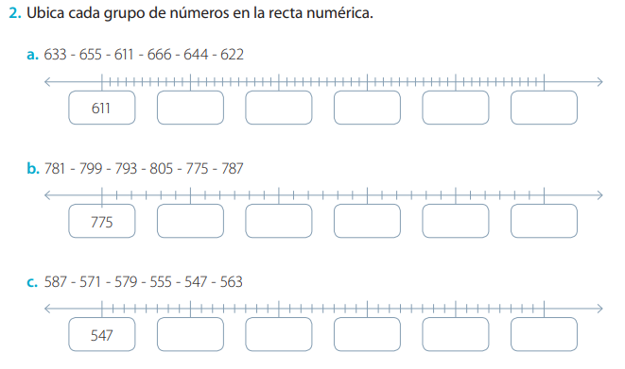

* Avanza a la ***actividad 3 de la página 26*** del cuaderno de ejercicios

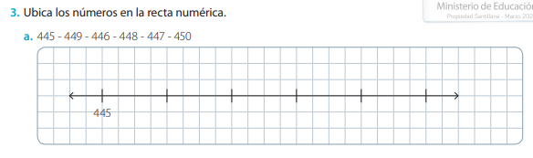

Ubica los números en la recta numérica. No olvides que va de menor a mayor.

Continúa ubicando los números en la recta en cada actividad. ¡Tú puedes!

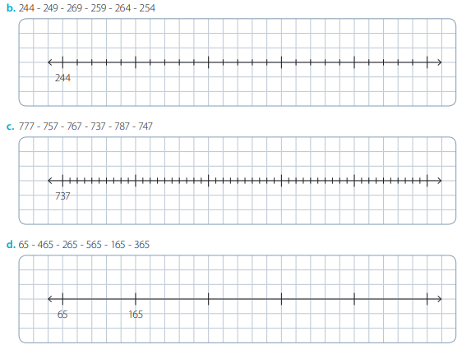



* Ahora responde en el cuaderno, debes recordar los términos “***graduación” e “intervalo***”.

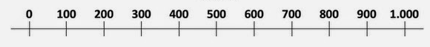

|  |  |
| --- | --- |
| 1. La recta numérica esta graduada: 2. De 1 en 1 3. De 10 en 10 4. De 100 en 100 5. De 1000 en 1000 | 1. La recta numérica tiene intervalos. 2. Iguales 3. Diferentes. 4. Algunos iguales y otros destinos 5. Ninguna de las anteriores. |

|  |  |
| --- | --- |
| 1. Marca la secuencia que corresponde a la descripción:   “Se obtiene al contar hacia delante de 5 en 5. | 1. Observa la secuencia:     La graduación de la secuencia es: |
| 1. Observa la recta numérica:     ¿Qué números deberían ir en las posiciones marcadas por las flechas:  a. 682 y 684  b. 681 y 682  c. 690 y 691  d. 690 y 700 | |